Kantar Media est le leader en France et dans le monde de la donnée médias et nous en mesurons tous les aspects :
- l’activité publicitaire, en digital et dans les médias traditionnels,
- les profils de consommation, des lecteurs / internautes / auditeurs / téléspectateurs,
- les technologies de mesure d’audience,
- les flux d’information online et offline, qui construisent la réputation, des marques et des institutions.

Dans ce dernier angle, la mesure permanente des sujets de l’actualité dans les médias et dans les discussions sur les médias sociaux est traduite en échelle UBM (Unité de Bruit Médiatique).

L’ACTUALITE EN 2016

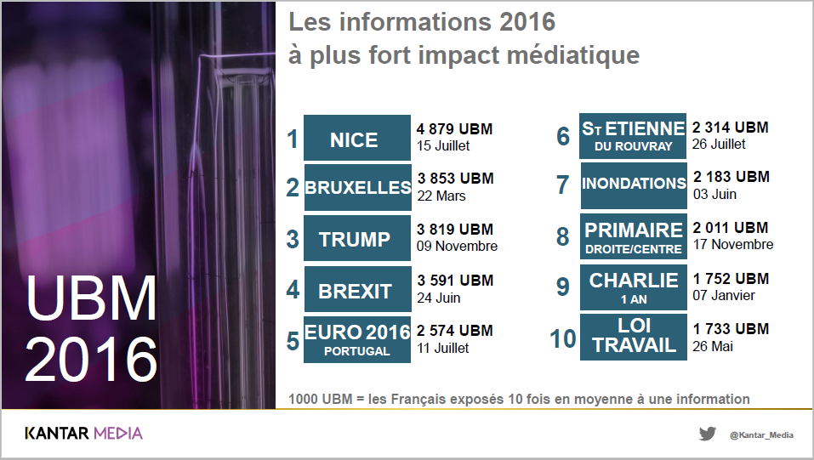

Le panorama de l’actualité 2016, retranscrit en UBM, montre 3 champs dominants.
- les attaques définies à caractère terroriste
- les surprises de l’opinion exprimée dans les urnes
- les grands rendez-vous sportifs internationaux

Et l’analyse qualitative nous montre que chacun de ces 3 sujets à impactés significativement le monde des médias en 2016.

les attentats en premier lieu
Difficile d’y échapper dans l’actualité 2016, comme déjà en 2015 : l’information autour du terrorisme a structuré tous le fil de l’actualité online et offline. On parle de « nouvelle normalité » et cette situation a un réel impact pour les médias.
Tout d’abord parce qu’en janvier 2015, cette séquence a commencé par un attentat contre un média, une rédaction, des journalistes, une ligne éditoriale
Mais aussi après-coup, dans le « temps froid » de débats très sensibles sur l’intervention des médias :
- les fuites d’infos en temps réel, qui pourraient mettre en danger les personnes ou freiner l’investigation,
- les images amateurs utilisées sans filtre, parfois jugées choquantes, contraire à la dignité des victimes,
- la publicité potentielle faîte au terrorisme en mentionner les noms de ceux qui passent à l’acte,
- la fiction qui s’empare du sujet, ce qui dérange lors que nous l’acceptons pour le documentaire.

les surprises des urnes
Nous pouvons le considérer comme un thème générique englobant 3 sujets d’actualité en 2016.
Le Brexit au Royaume-Uni : à la veille de l’été, les britanniques ont surpris les médias, et se sont sans doute surpris eux-mêmes. C’est une alerte majeure de déconnexion des médias avec la base électorale (déconnexion relative car une grande partie des médias britanniques affichaient la position du « Leave » comme la seule raisonnable).
L’élection présidentielle aux USA : les débats télévisés entre Clinton et Trump se voient qualifiés de SuperBowl de la politique, et là encore le résultat des urnes surprend les médias. C’est une deuxième alerte de déconnexion avec la base électorale, et elle est suivie de multiples articles d’introspection cherchant à expliquer et comprendre cette distance.
La primaire à Droite en France : le résultat du premier tour surprend là-encore, même si d’aucuns affirment avoir senti arriver le bouleversement sur les derniers jours de campagne. A nouveau en 2017, les urnes semblent pouvoir apporter quelques surprises avec la primaire à Gauche, l’élection présidentielle et les élections législatives.

le sport international
2016 était une année paire de doublet Jeux Olympiques et UEFA.
Pour l’Euro de football, le lieu (en France), le calendrier (en juin) et l’horaire de retransmission lui ont donné l’avantage dans la couverture médiatique. Et le buzz des médias sociaux a fonctionné à plein : pour l’Irlande et ses supporters (90% de mentions positives, un record), pour le clapping géant des Islandais, pour les larmes de Griezmann ou de Ronaldo.
Au niveau mondial, c’est #Rio2016 qui reste au sommet sur Twitter. Et avec un record de médailles pour les athlètes français, les noms de nombre d’entre eux y étaient des mots-dièses à succès : Teddy Riner, Estelle Mossely, Christophe Lemaître.
Côté médias une page s’est tournée : pour les JO 2016, le visionnage sur internet aura été aussi important qu’en TV, selon l’Olympic Broadcasting Service.
L’e-sport progresse à grand pas, faisant disparaître d’autres frontières : clubs, fédérations et Comité Olympique investissent dans ce domaine pour rajeunir leur communication et toucher les fans « millennials ».

L’ACTUALITE DES MEDIAS

Pour traiter de l’information sur les entreprises médias, l’approche généraliste de l’actualité se fait plutôt avec une couverture médiatique sur l’angle people et sur l’angle économique ; avec souvent une forte éditorialisation, des points de vues vite passionnés, en positif ou en négatif. On peut y lire une sorte de fascination-répulsion devant cette actualité en miroir ; fascination-répulsion avec 2 thèmes :
- le pouvoir des financiers au pays des médias
- l’invasion des barbares du digital, devenus des géants

médias historiques

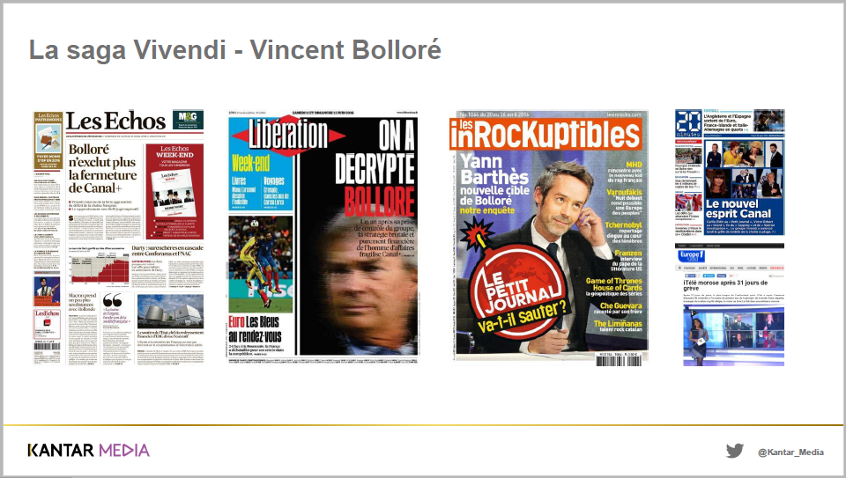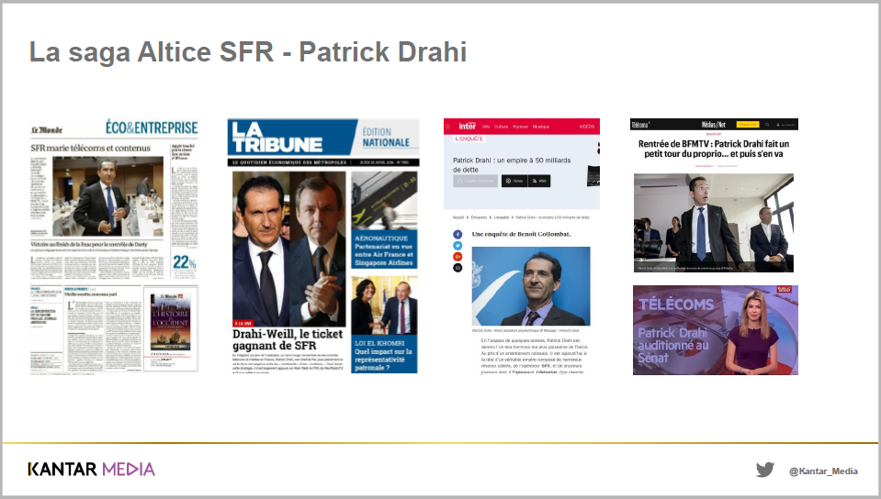

- la saga de Vincent Bolloré et Vivendi
En volume d’actualité, l’année 2016 aura été l’année Vivendi ! Les marques du groupe et son dirigeant sont omniprésents dans l’actualité du secteur médias/communication.
Avec au premier plan Canal+ : ce sont réunis là tous les ingrédients d’un drame observé et grossi à la loupe, comme souvent quand les médias parlent d’un média. On aura Canal+ à toutes les recettes dans les médias 2016 : changement chez Canal+, comité d’éthique chez Canal+, des programmes stoppés à Canal+, les pertes de Canal+, un plan d’économies à Canal+, l’accord Canal+/beIn Sports non validé, Canal+ au cœur du mercato TV, la fin du Petit Journal de Canal+, le nouveau modèle d’abonnements pour Canal+, la rentrée décevante de Canal+, n’en jetez plus !
L’angle people du groupe Vivendi n’est pas négligé, les vedettes-maison sont des produits d’appel :
- Vincent Bolloré lui-même régulièrement présent pour défendre son groupe
- Yann Barthès, acteur de l’épiphénomène emblématique du feuilleton - du Petit Journal à Quotidien
- Cyril Hanouna et son équipe cumulent bonnes audiences et plaintes de téléspectateurs au CSA
- Jean-Marc Morandini au cœur du psychodrame i-Télé, la grève « la plus longue de l’histoire de la télé » et révélatrice de tensions plus profondes d’un groupe en pleine transformation.

- la saga de Patrick Drahi et Altive / SFR
L’objectif affiché est simple et ambitieux: devenir « le 1er opérateur de contenus » en France, en mariant médias et télécom. Le maître-mot est la convergence pour permettre aux abonnés SFR d’accéder aux contenus des diverses marques médias du groupe (Libération, L’Express, BFM, RMC, etc…) via différentes applications.
La couverture des médias se concentre sur cette ambition d’acteur leader, et sur la dette de 50 milliards Euros atteinte pour cette transformation en s’en donnant les moyens :
- un bouquet TV de 20 chaînes, susceptibles de séduire les fans de sport (6 chaînes dédiées)
- la production annoncée d’une série en propre avec Dustin Hoffman ; la création d’un studio de production et d’une société de fabrication de chaînes
- l'offre groupée SFR Presse, qui permet aux abonnés de lire Libération, L'Express, ou des titres extérieurs au groupe, Le Parisien et le JDD, et qui passe OTT sur la fin 2016.
Le pari est de suivre l’individu-utilisateur où qu’il soit, qu’il alterne téléphone / internet / télévision, comme jamais auparavant.

- la transformation est partout dans les médias historiques,
Les groupes médias historiques sont en pleine quête de rajeunissement ; et pour l’année électorale qui s’annonce à rebondissements, ils affutent leurs stratégies en multicanal.
Nouvelles applis dédiées au mobile, offres de contenu en online démultipliées, transformation digitale des groupe médias historiques, le marché est en pleine ébullition.
MinuteBuzz rejoint le groupe TF1 en y apportant sa connaissance des contenus en mobile ; RTL Group prépare une nouvelle structuration autour de M6 ; FranceInfo: est lancée en un temps record avec d’emblée toutes les passerelles entre les canaux médias ; multiplication des tests des marques historiques pour de nouveaux formats sur Facebook ou SnapChat ; etc...

nouveaux médias

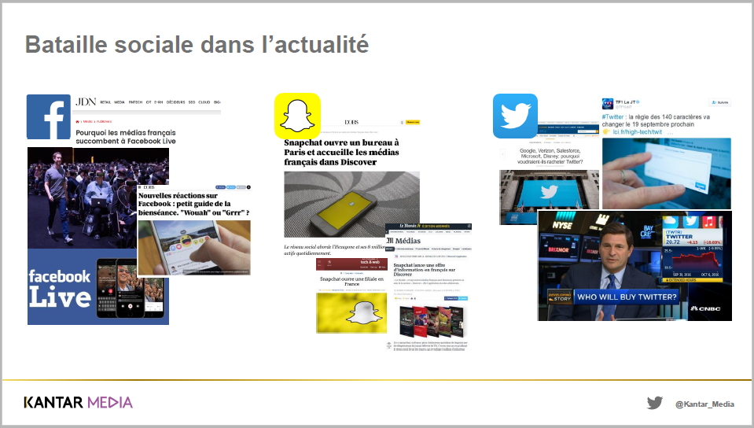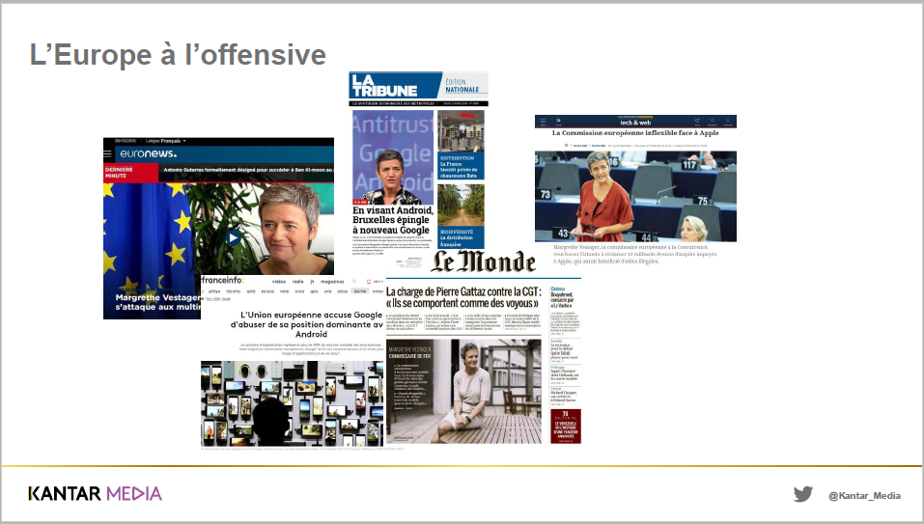

- Facebook vs Twitter
Facebook et Twitter continuent de dominer l’attention médiatique, mais l’espèce de rivalité entretenue en 2015 par les journalistes est à présent bien moins marquée tant les stratégies divergent. Et surtout SnapChat se développe à toute vitesse pour devenir en 2016 un nouveau point de comparaison.
Facebook fascine, peut-être parce que certains ont voulu l’enterrer un peu vite, et le succès est aujourd’hui insolent pour les médias traditionnels. Facebook est partout dans les médias et de manière beaucoup plus maîtrisée, pour des annonces en cascade, tout au long de l’année, avec la présentation de résultats très enviables en pinacle : l’accès universel à Internet, les drones, la réalité virtuelle, la vidéo, l’omniprésence du mobile, l’éphémère, le streaming live, le réseau d’entreprise, l’intelligence artificielle, l’appli dédiée aux ados. Tout le digital de demain est inclus dans la feuille de route Facebook, qui parvient aussi à tirer la couverture médias à lui face à Snapchat.
Snapchat attire les médias, en effet. Ils commentent un succès centré sur les 15-25 ans, donc pas forcément dans les codes des autres générations. Le lancement de Discover à l’automne voit un premier groupe de 8 marques médias tenter l’aventure de contenus éditorialisés à la façon SnapChat. Et ce challenger promet une entrée en bourse fracassante en 2017.
Twitter souffre médiatiquement des comparaisons : de taille avec Facebook, de croissance avec SnapChat, de multi-disciplinarité, de performance avec les autres réseaux sociaux. Pourtant Twitter est également pro-actif dans les médias, mais a plus de mal à capitaliser sur des thèmes positifs :
- pas de résultats enviables,
- les 140 caractères assouplis pour plus de liberté de parole rencontrent les rebuffades des twittos,
- la valorisation se reprend dans les rumeurs d’achat, puis tout s’étiole et retour à la case départ,
- Twitter démontre toutefois un vrai succès sur le sport en 2016.
Pourtant Twitter reste un chouchou dans les médias car il est devenu très rapidement cet outil incontournable et indispensable de ceux qui font l’actualité ; donc un outil quotidien des journalistes.

- le non-linéaire au cœur de l’évolution des médias
La fréquentation des médias a largement basculé dans la non-linéarité : c’est-à-dire une consommation à la carte des contenus, libérés de la grille horaire ou de tout autre structuration linéaire.
Netflix est l’un des meilleurs exemples du succès non-linéaire, et Netflix a multiplié les démonstrations de force cette année. En janvier la feuille de route était donnée pour atteindre un total de 190 pays, ce qui signifiait juste… lancer 130 nouveaux pays ! Pour la France, le lancement s’est fait en grande pompe et large couverture médiatique. Depuis Netflix est devenu le 1er acteur OTP en France et une hausse de 25% de pénétration de la VOD a été mesurée sur les foyers français.
L’audience migre aussi vers le online dans le même temps. Ainsi les JO de Rio sont « les 1ers JO massivement digitaux de l'histoire, où le visionnage sur internet aura été aussi important que sur les chaînes de télévision », se targue le PDG d’Olympic Broadcasting Services Yannis Exarchos. Si le décalage horaire explique en France le recul des audiences TV, la même tendance a été observée aux Etats-Unis en bien meilleur calage horaire ; mais l’application en ligne de NBC dédiée aux JO a battu des records de minutes « streamées » et près de 50 millions de personnes ont suivi la compétition sur Snapchat. C’est le même constat pour la NFL et le football américain : les audiences déclinent depuis l’été sur les matchs live, mais Twitter a lancé avec succès son offre de diffusion en direct des matchs, avec pour objectif une expérience utilisateur améliorée à travers les conversations sociales en direct et le multi-tasking

- La Commission Européenne contre les géants américains
En 2016 (comme auparavant en 2015 et dans la continuité en 2017), la Commission Européenne est toujours décidée à poursuivre l’offensive contre les géants de la tech et leurs pratiques jugées abusives.
Après Google et 3 procédures antitrust, la Commission s’attaque à Apple et ses conditions fiscales en Irlande. La prochaine cible annoncée est Amazon, sur le front fiscal et une position dominante sur les e-books. Sut tous les fronts, la commissaire Margrethe Vestager est célébrée et louangée dans la plupart des médias européens.
Toutefois les semonces européennes virent en affrontement commercial et diplomatique Europe//USA. Alors l’Europe s’emploie aussi à rattraper l’écart, en tentant de mettre en place un marché unique du numérique, en harmonisant les règles de copyright, data, télécoms et fiscalité, en stimulant l’économie numérique et l’innovation. Mais force est de constater que l'Europe reste encore à la traîne, incapable de proposer un géant ou même un chalenger capable de rivaliser.

LES RESEAUX SOCIAUX : DES RESPONSABILITES DE MEDIAS ?

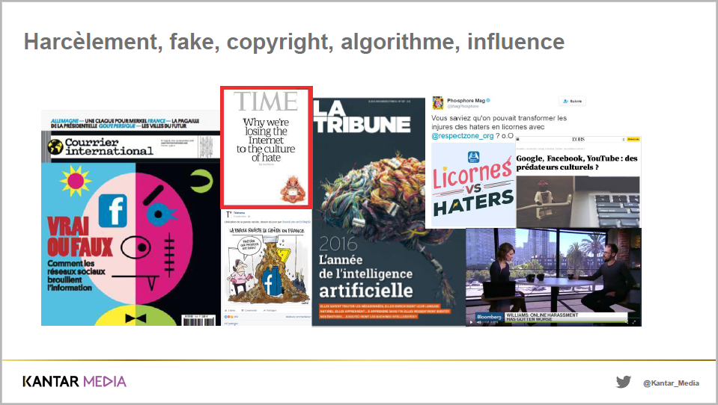

Les réseaux sociaux clament ne pas être des médias ; mais les utilisateurs et les consommateurs s’informent de plus en plus via les réseaux sociaux, comme sur un média.

Cette situation paradoxale alimente nombre de débats qui se prolongeront encore en 2017 :
- comment cet « algorithme » impersonnel et insaisissable travaille-t-il sur des contenus éditorialisés ? comment exclu-t-il ce qu’il interprète hors de mon intérêt, de mes goûts, de mes croyances ou de mes convictions ? est-ce pour ne confirmer que ce que je crois ?
- comment des informations finalement erronées peuvent être largement diffusées, me parvenir avec leur commentaires ? qui valide la fiabilité ? comment maintenir la crédibilité ?
- comment le producteur de contenu peut-il être rémunéré afin de pouvoir continuer son activité de manière équilibrée ?
- Comment faire face à la parole de haine libérée, au harcèlement par des personnes mal intentionnées, ou tout simplement inconsciente de l’impact de leurs écrits quand elles sont anonymes derrière leur smartphone ?

Et pourtant le nombre d’utilisateurs ne cesse de croître et le nombre d’interactions par utilisateur s’envolent. Les conversations sociales, les « likes » et les commentaires individuels sont partout dans notre vie et dans nos habitudes. L’utilisateur veut pouvoir consulter et réagir à tout moment : sur les marques, sur l’actualité, sur ses amis, quel que soit l’endroit où il se trouve et quel que soit le mode de communication.
Est-ce le mode de régulation naturelle qui se mettra en place, comme le suggère Facebook ?

En 2016, sommes-nous entrés dans le règne du « post-truth » ? une société où le ressenti émotionnel détermine la réalité perçue (et peut-être la décision de vote) plus fortement que les faits et le raisonnement. Est-ce un impact des réseaux sociaux ? ou bien l’essor des réseaux sociaux ne fait que traduire une évolution sociale majeure ? Un point de vue en abîme « des médias dans les médias » qui sera passionnant à suivre en 2017.

